Практическая работа
Форматирование документа

- Загрузите программу и откройте текстовый документ Время.
- Оформите заголовок: шрифт – Book Antiqua, начертание – полужирный, размер – 18, цвет – темно-красный.
- Оформите первое предложение.
- Оформите второе предложение: шрифт – Arial, начертание – курсив, размер – 16; цвет – синий, анимация – мерцание.
- Оформите третье предложение в рамку.
- Оформите четвертое предложение заливкой.
- Оформите пятое предложение применив стиль.
- В шестом предложении оформите буквицу.
- Сохраните документ под именем Время (форматирование).

Технология работы

- Самостоятельно.
- Оформите заголовок “Находите время!” согласно указанным параметрам.
- Выделите первое предложение текста и выполните команду Формат – Абзац. В диалоговом окне Абзац установите следующие параметры:
- выравнивание – по центру;
- отступ слева – 3;
- отступ справа – 6;
- первая строка – отступ на 2;
- междустрочный интервал – двойной;
- Самостоятельно. Для установления анимации в диалоговом окне Шрифт перейдите во вкладку Анимация.
- Выделите третье предложение и выполните команду Формат – Границы и заливка. В диалоговом окне Границы и заливка во вкладке Граница установите следующие параметры:
- тип границы – тень;
- тип линии – по своему желанию;
- цвет – по своему желанию;
- ширина – по своему желанию;
- Применить к – тексту.
- Выделите четвертое предложение и выполните команду Формат – Границы и заливка. В диалоговом окне Границы и заливка перейдите во вкладку Заливка и установите следующие параметры:
- цвет заливки – бирюзовый;
- узор тип – 20%;
- Применить к – абзацу.
- Выделите пятое предложение и выполните команду Формат – Стиль. В диалоговом окне Стиль установите следующие параметры:
- список – всех стилей;
- стиль – заголовок 9;
- щелкните кнопку Применить.
- Выделите шестое предложение и выполните команду Формат – Буквица. В диалоговом окне Буквица установите следующие параметры:
- положение – в тексте;
- высота в строках – 2.
Щелкнув по буквице (она выделяется в рамочку) вы можете перетянуть ее (курсор мыши должен принять вид крестика со стрелочками) левой кнопкой мыши в нужное для положение относительно строки.
После выполнения операций документ примет следующий вид:
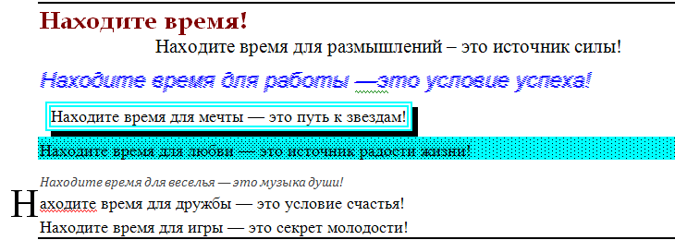
- Сохранение документа производите на дискету в вашу папку.

